14.字符串
字符串是 Python 中最常用的数据类型。我们可以使用引号('或")来创建字符串。
name = ‘Bob’
Python 不支持单字符类型，单字符在 Python 中也是作为一个字符串使用。

Python 访问字符串中的值
Python 访问子字符串，可以使用方括号 [] 来截取字符串，字符串的截取的语法格式如下：
变量[开始索引:结束索引]
索引值以 0 为开始值，-1 为从末尾的开始位置。
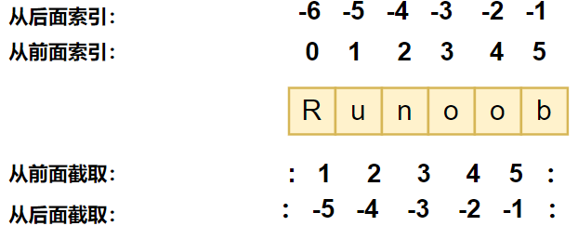

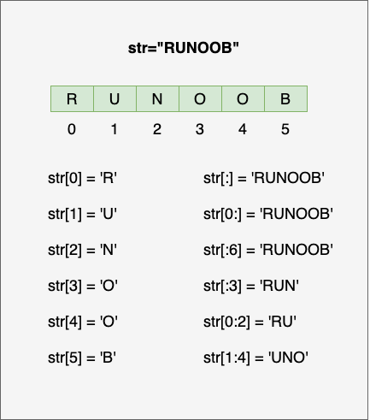

Python 字符串运算符使用
下表实例变量 a 值为字符串 "Hello"，b 变量值为 "Python"：
操作符 | 描述 | 实例
+ | 字符串连接 | a + b == 'HelloPython'
* | 重复输出字符串 | a * 2 == 'HelloHello'
[] | 通过索引获取字符串中字符 | a[1] == 'e'
[ : ] | 截取字符串中的一部分 | a[1:4] == 'ell'
in | 成员运算符 - 如果字符串中包含给定的字符返回 True | "H" in a == True
not in | 成员运算符 - 如果字符串中不包含给定的字符返回 True | "M" not in a == True
r/R | 原始字符串 - 原始字符串：所有的字符串都是直接按照字面的意思来使用，没有转义特殊或不能打印的字符。 | print (r'\n') == \n  print (R'\n') ==\n
% | 格式字符串 | 之后再详细展开

Python转义字符

在需要在字符中使用特殊字符时，python 用反斜杠 \ 转义字符。如下表：
转义字符 | 描述 | 实例
\\ | 反斜杠符号
\' | 单引号
\" | 双引号
\n | 换行

python字符串格式化符号:
符 号 | 描述
%s | 格式化字符串
%d | 格式化整数
%f | 格式化浮点数字，可指定小数点后的精度
我们来写一句话，把这三个主要的字符串格式化符号都给用上
print('%s今年%d了，他的体重为%.1f' % ('小明', 18, 100.59))
不过python在2.6和3.6都新增加了一种格式化输出的方法，我们来看一下。
首先是2.6增加的 format 格式化函数：
print('{0}今年{1}了，他的体重为{2:.1f}斤'.format('小明', 18, 100.59))
然后是3.6增加的f-sting：
print(f'{"小明"}今年{18}了，他的体重为{100.59:.1f}斤')

最后我把三种放在一起，大家看一看，哪一种比较简单
print('%s今年%d了，他的体重为%.1f斤' % ('小明', 18, 100.59))
print('{0}今年{1}了，他的体重为{2:.1f}斤'.format('小明', 18, 100.59))
print(f'{"小明"}今年{18}了，他的体重为{100.59:.1f}斤')
很显然，从代码的长度来看，最新一种的f-sting是最为简单的，他继承和改良了前两种方法。
这里需要注意的是{“小明”}这里使用的是双引号，因为如果是单引号就会引起python对这个语句的引号识别出问题，因为最外面的字符串使用的也是单引号，所以需要注意的就是{}中字符串的引号要保持和外面的不一致，或者直接使用变量来代替，就不用担心这个问题了。

Python三引号
python三引号，我们之前学过是用于多行注释的，但其实它也能用于创建字符串，并且允许一个字符串跨多行，字符串中可以包含换行符以及其他特殊字符。
print("""

多
行
输
出
""")
最后就是我们字符串可以使用的函数了，这个有很多，但重要的大部分其实和列表是相同的。

Python 的字符串内建函数
Python 的字符串常用内建函数如下：
序号 | 方法及描述
1 | count(str, start= 0,end=len(string))  返回 str 在 string 里面出现的次数，如果 start 或者 end 指定则返回指定范围内 str 出现的次数
2 | find(str, beg=0, end=len(string))  检测 str 是否包含在字符串中，如果指定范围 beg 和 end ，则检查是否包含在指定范围内，如果包含返回开始的索引值，否则返回-1
3 | isdigit()  如果字符串只包含数字则返回 True 否则返回 False.
4 | join(seq)  以指定字符串作为分隔符，将 seq 中所有的元素(的字符串表示)合并为一个新的字符串
5 | len(string)  返回字符串长度
6 | max(str)  返回字符串 str 中最大的字母。
7 | min(str)  返回字符串 str 中最小的字母。
8 | replace(old, new [, max])  把 将字符串中的 old 替换成 new,如果 max 指定，则替换不超过 max 次。
9 | rstrip()  删除字符串末尾的空格或指定字符。

字符串a = ‘hello’
- 字符串访问单个字符：print(a[索引])
- 字符串分片:print(a[起始索引:结束索引(取不到):步长])
- 字符串换行：/n，例如’hello/npython’
- 原始字符串: r’/n’
- 格式化输出字符串：ps.共三种方法，我们记最简单的。
print(f'{"小明"}今年{18}了，他的体重为{100.59:.1f}斤')

